Kochane dzieci!

Dzisiaj poznamy literę k, K na podstawie wiersza pt. "Mały biały kotek"
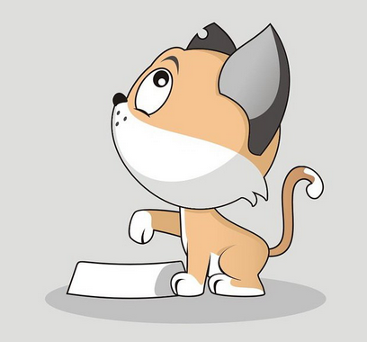
Koteczek biały obudził się rano
Przeciągnął się, miauknął:
Ach gdzie jesteś mamo?
Ja już się wyspałem
Sił nowych mam wiele
Pędzę na podwórze, gdzie przyjaciół wiele
Hej, najpierw śniadanko
Mamusia powiada
Zjesz wszystko porządnie, zanim się rozpada
Mleczko oraz rybka
To podstawa zdrowia
Niech się przed witaminami choróbsko chowa
Kotek się oblizał
Przeciągnął i mlasnął
Zanim wyszedł na dwór, znowu śpioszek zasnął.

Odpowiedzcie na pytania dotyczące treści wiersza:
- O jakim zwierzątku była mowa w wierszu ?
- Co zrobił kotek, gdy rano się obudził ?
- Kogo wołał po przebudzeniu ?
- Gdzie chciał od razu pędzić ?
- Co powiedziała jego mama ?
- Zanim wyszedł na dwór, co ponownie zrobił śpioszek ?

Co znajduje się na początku wyrazu kotek?
Otwórzcie karty pracy nr 5 na stronie 16 i popatrzcie jak wygląda literka k, K, wielka i mała, drukowana i pisana. Narysujcie ją paluszkiem po śladzie, a potem w powietrzu i na dywanie. Wymyślcie inne wyrazy rozpoczynające się na tę głoskę..., a teraz takie, żeby tę głoskę miały w środku i na końcu wyrazów.
W wyrazach: kotek, mama, rano, wyklaszcz sylaby oraz podziel te wyrazy na głoski. Policz ile jest sylab, a ile głosek w wyrazach? Czego jest więcej?
Ułóżcie z tymi wyrazami po 2 zdania, policzcie wyrazy w tych zdaniach?
Z rozsypanki literowej ułóżcie powyższe wyrazy, a z rozsypanki sylabowej ułóżcie wyrazy z literką k.

Karty pracy nr 5 strona 16 - opowiedz przygodę Trampolinka i Karola, dokończ rysować po śladzie.
Strona 17 - wskaż miejsce litery k w nazwach. Odczytaj zdania - podkreśl w wyrazach samogłoski i spółgłoski.
Strona 19 - rysuj sylaby po śladzie, głośno je odczytaj , połącz liniami kropki, pokoloruj obrazek.

Pani Bożenka

